Оңтүстік Қазақстан облысы әкімдігінің 2015 жылғы 5 маусымдағы № 165 "Ауылдық елді мекендерге жұмыс істеу және тұру үшін келген денсаулық сақтау, білім беру, әлеуметтік қамсыздандыру, мәдениет, спорт және агроөнеркәсіптік кешен саласындағы мамандарға әлеуметтік жолдау шараларын ұсыну" мемлекеттік көрсетілетін қызметінің регламентін бекіту туралы" қаулысына өзгерістер мен толықтыру енгізу туралы
Күшін жойған
Оңтүстiк Қазақстан облысы әкiмдiгiнiң 2017 жылғы 11 тамыздағы № 219 қаулысы. Оңтүстiк Қазақстан облысының Әдiлет департаментiнде 2017 жылғы 23 тамызда № 4195 болып тiркелдi. Күші жойылды - Түркістан облысы әкiмдiгiнiң 2020 жылғы 30 маусымдағы № 142 қаулысымен
Ескерту. Күші жойылды - Түркістан облысы әкiмдiгiнiң 30.06.2020 № 142 қаулысымен (алғашқы ресми жарияланған күнінен кейін күнтізбелік он күн өткен соң қолданысқа енгізіледі).
"Қазақстан Республикасындағы жергілікті мемлекеттік басқару және өзін-өзі басқару туралы" Қазақстан Республикасының 2001 жылғы 23 қаңтардағы Заңының 27-бабының 2-тармағына, "Мемлекеттік көрсетілетін қызметтер туралы" Қазақстан Республикасының 2013 жылғы 15 сәуірдегі Заңының 16-бабы 1 және 3-тармақтарына сәйкес Оңтүстік Қазақстан облысының әкімдігі ҚАУЛЫ ЕТЕДІ:
1. Оңтүстік Қазақстан облысы әкімдігінің 2015 жылғы 5 маусымдағы № 165 "Ауылдық елді мекендерге жұмыс істеу және тұру үшін келген денсаулық сақтау, білім беру, әлеуметтік қамсыздандыру, мәдениет, спорт және агроөнеркәсіптік кешен саласындағы мамандарға әлеуметтік жолдау шараларын ұсыну" мемлекеттік көрсетілетін қызметінің регламентін бекіту туралы" (Нормативтік құқықтық актілерін мемлекеттік тіркеу тізілімінде № 3226 болып тіркелген, 2015 жылғы 11 шілдеде "Оңтүстік Қазақстан" газетінде жарияланған) қаулысына мынадай өзгерістер мен толықтыру енгізілсін:

тақырыбы мынадай редакцияда жазылсын, орыс тіліндегі мәтін өзгермейді:
"Ауылдық елді мекендерге жұмыс істеуге және тұруға келген денсаулық сақтау, білім беру, әлеуметтік қамсыздандыру, мәдениет, спорт және агроөнеркәсіптік кешен саласындағы мамандарға әлеуметтік қолдау шараларын көрсету" мемлекеттік көрсетілетін қызмет регламентін бекіту туралы";

1-тармақ мынадай редакцияда жазылсын, орыс тіліндегі мәтін өзгермейді:
"1. Қоса беріліп отырған "Ауылдық елді мекендерге жұмыс істеуге және тұруға келген денсаулық сақтау, білім беру, әлеуметтік қамсыздандыру, мәдениет, спорт және агроөнеркәсіптік кешен саласындағы мамандарға әлеуметтік қолдау шараларын көрсету" мемлекеттік көрсетілетін қызмет регламенті бекітілсін.";
көрсетілген қаулымен бекітілген "Ауылдық елдi мекендерге жұмыс iстеу және тұру үшiн келген денсаулық сақтау, бiлiм беру, әлеуметтiк қамсыздандыру, мәдениет, спорт және агроөнеркәсіптік кешен саласындағы мамандарға әлеуметтік қолдау шараларын ұсыну" мемлекеттік көрсетілетін қызмет регламентінде:

тақырыбы мынадай редакцияда жазылсын, орыс тіліндегі мәтін өзгермейді:
"Ауылдық елді мекендерге жұмыс істеуге және тұруға келген денсаулық сақтау, білім беру, әлеуметтік қамсыздандыру, мәдениет, спорт және агроөнеркәсіптік кешен саласындағы мамандарға әлеуметтік қолдау шараларын көрсету" мемлекеттік көрсетілетін қызмет регламенті";

1-тармақ мынадай редакцияда жазылсын, орыс тіліндегі мәтін өзгермейді:
"1. "Ауылдық елді мекендерге жұмыс істеуге және тұруға келген денсаулық сақтау, білім беру, әлеуметтік қамсыздандыру, мәдениет, спорт және агроөнеркәсіптік кешен саласындағы мамандарға әлеуметтік қолдау шараларын көрсету" мемлекеттік көрсетілетін қызмет (бұдан әрі – мемлекеттік көрсетілетін қызмет) аудандардың және облыстық маңызы бар қалалардың жергілікті атқарушы органдарының ауылдық аумақтарды дамыту саласындағы уәкілетті органдары (бұдан әрі – көрсетілетін қызметті беруші) көрсетеді.";
мынадай мазмұндағы 5-1- тармақпен толықтырылсын:
"5-1. Көрсетілетін қызметті алушы Стандарттың 9-тармағында көрсетілген анық емес құжаттар ұсынған және (немесе) құжаттар топтамасын толық ұсынбаған жағдайларда, көрсетілетін қызметті беруші мемлекеттік қызмет көрсетуден бас тартады.";
көрсетілген регламенттің қосымшасы осы қаулыға қосымшаға сәйкес жаңа редакцияда жазылсын, орыс тіліндегі мәтін өзгермейді.
2. "Оңтүстік Қазақстан облысы әкімінің аппараты" мемлекеттік мекемесі Қазақстан Республикасының заңнамалық актілерінде белгіленген тәртіпте:
1) осы қаулыны Оңтүстік Қазақстан облысының аумағында таралатын мерзімді баспа басылымдарында ресми жариялануына, сондай-ақ Қазақстан Республикасы нормативтік құқықтық актілерінің эталондық бақылау банкіне енгізу үшін Республикалық құқықтық ақпарат орталығына жіберуін;
2) осы қаулыны Оңтүстік Қазақстан облысы әкімдігінің интернет-ресурсына орналастыруын қамтамасыз етсін.
3. Осы қаулы алғашқы ресми жарияланған күнінен кейін күнтізбелік он күн өткен соң қолданысқа енгізіледі.
4. Осы қаулының орындалуын бақылау облыс әкімінің бірінші орынбасары Д.А.Сатыбалдыға жүктелсін.
Облыс әкімі | Ж.Түймебаев
Д.А.Сатыбалды
Ә.Е.Тұрғымбеков
Ж.Қ.Бөкенбаев
Б.С.Жамалов
Е.Ә.Садыр
Ұ.Сәдібеков
А.С.Сәбитов
К.Н.Мендебаев
Облыс әкімдігінің 2017 жылғы
"11" тамыздағы № 219
қаулысына қосымша
"Ауылдық елді мекендерге
жұмыс істеуге және тұруға
келген денсаулық сақтау, білім
беру, әлеуметтік қамсыздандыру,
мәдениет, спорт және агроөнеркәсіптік
кешен саласындағы мамандарға
әлеуметтік қолдау шараларын
көрсету" мемлекеттік көрсетілетін
қызметінің регламентіне қосымша
Мемлекеттік қызмет көрсетудің бизнес-процестерінің анықтамалылығы

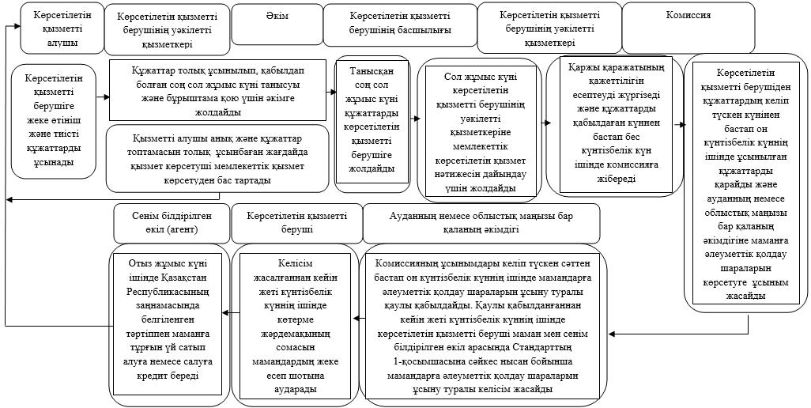

© 2012. Қазақстан Республикасы Әділет министрлігінің «Қазақстан Республикасының Заңнама және құқықтық ақпарат институты» ШЖҚ РМК

